Werkinstructie digitaal aftekenen medicatie (Cliënt Zorg op Afstand)

Zoek de cliënt op in ONS
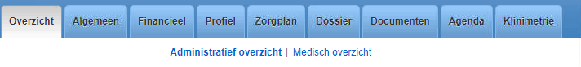
Klik vervolgens op “medisch overzicht
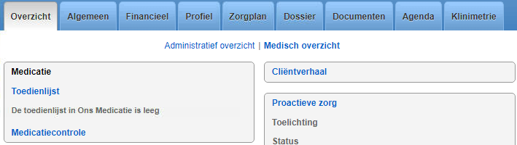
Klink op “Toedienlijst”, er opent zich een nieuw tabblad
Kijk vervolgens onder “los geleverde medicatie” en zoek de medicatie op die je wilt aftekenen.
Bijvoorbeeld:
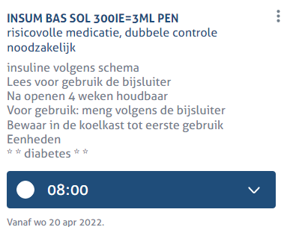

Klink op het pijltje naar beneden
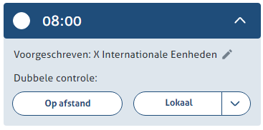
Selecteer Lokaal en vervolgens Klaargelegd.
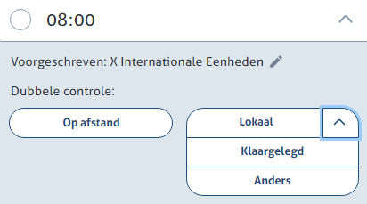
Selecteer vervolgens Aangereikt
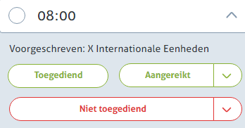

Selecteer Klaargezet
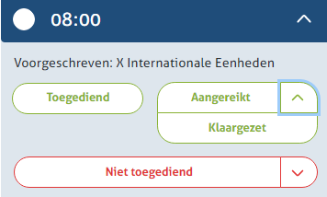

De medicatie is nu afgetekend.
Je kan het tabblad sluiten van de cliënt sluiten
